Диагностическая работа за I полугодие 2014-2015 учебный год

по математике для учащихся 1 классов

1. Раскрась листочки так, чтобы жёлтый был между зеленым и красным, а справа от жёлтого – зеленый.

  

1. Запиши цифрой количество лучей у солнышка.

1. Впиши числа 2, 5, 7 в нужные квадраты.

4 9

1. Напиши соседей числа

2 4 7 6 9

1. Сравни

3 7 7 4 3 + 1 5 3 + 3 2 + 5

5 4 6 6 1 + 6 5 4 + 2 7 - 4

1. Запиши числа в окошечки так, чтобы получились верные равенства.

2 + 4 = 7 - = 4 4 + = 7 -

6 – 5 = + 6 =7 + 2 = 5 +

1. Обведи отрезок красным цветом, а ломаную - синим.

1. *Найди закономерности, продолжи ряды.

|  |  |  |  |  |  |  |  |  |  |  |  |  |  |  |  |  |  |  |  |  |  |  |  |  |  |  |  |  |  |
| --- | --- | --- | --- | --- | --- | --- | --- | --- | --- | --- | --- | --- | --- | --- | --- | --- | --- | --- | --- | --- | --- | --- | --- | --- | --- | --- | --- | --- | --- |
| 1 |  | 1 | 2 |  | 1 | 2 | 3 |  | . |  |  |  |  |  |  |  |  |  |  |  |  |  |  |  |  |  |  |  |  |
|  |  |  |  |  |  |  |  |  |  |  |  |  |  |  |  |  |  |  |  |  |  |  |  |  |  |  |  |  |  |
| 1 | 2 | 3 |  | 1 | 3 | 4 |  | 1 | 4 | 5 |  | . |  |  |  |  |  |  |  |  |  |  |  |  |  |  |  |  |  |
|  |  |  |  |  |  |  |  |  |  |  |  |  |  |  |  |  |  |  |  |  |  |  |  |  |  |  |  |  |  |
| 7 | 7 | 6 |  | 5 | 5 | 5 |  | 3 | 3 | 4 |  | . |  |  |  |  |  |  |  |  |  |  |  |  |  |  |  |  |  |

1. *Подбери выражения, соответствующие картинке, соедини линиями.

7-1

5+1

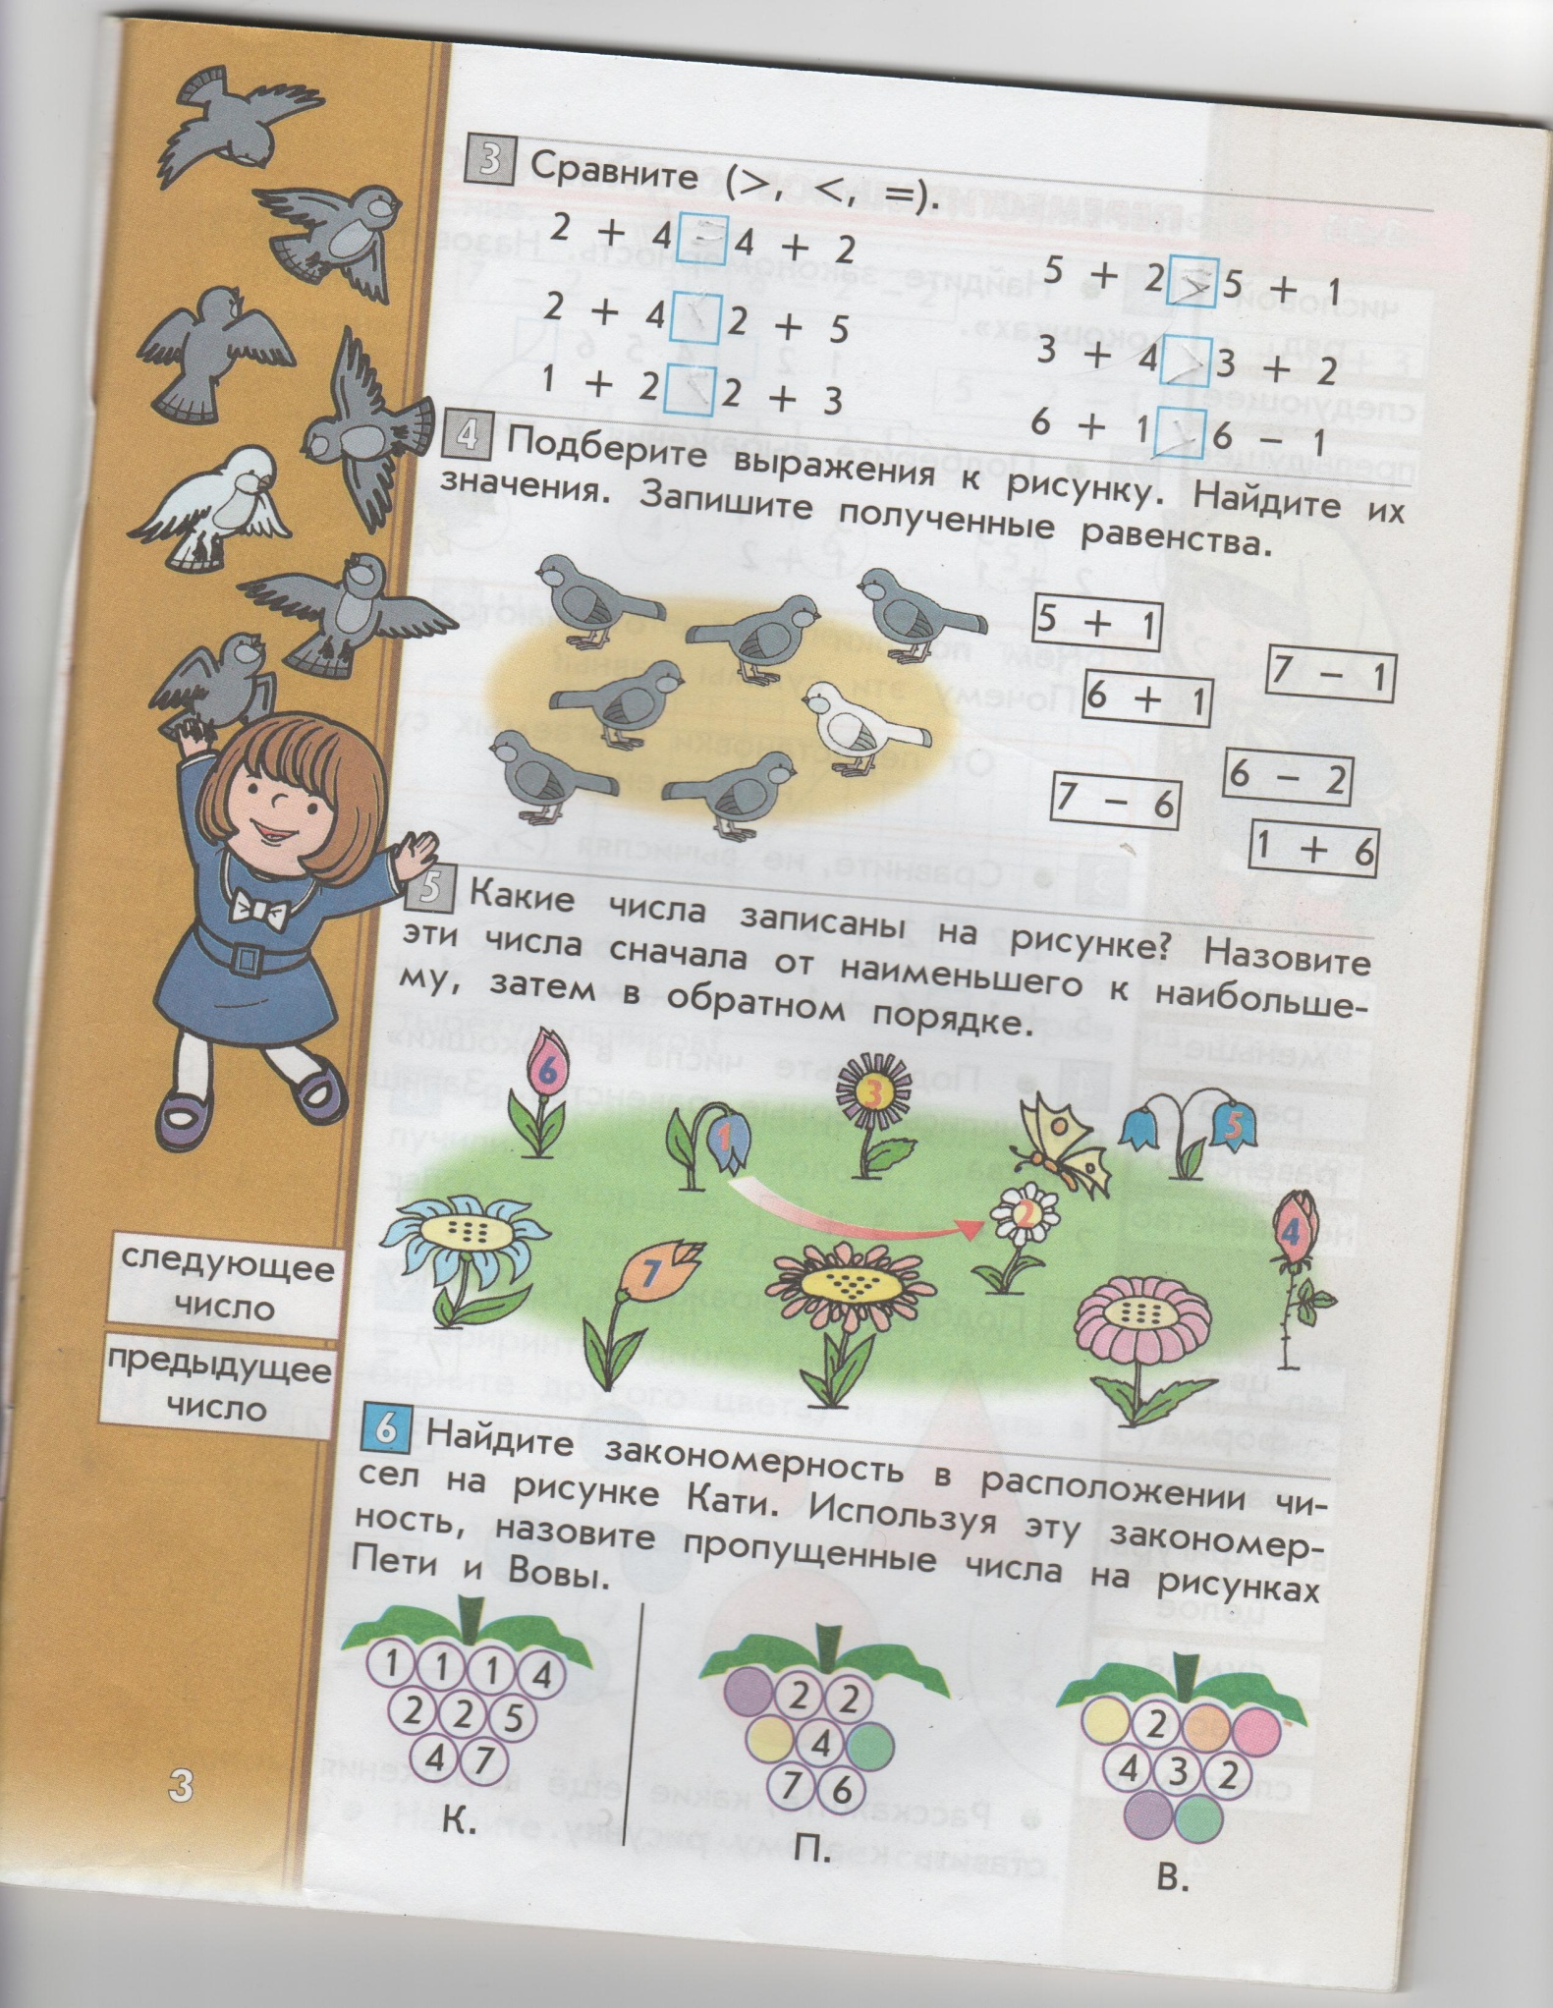

6+1

6-2

7-6

7-2

**Инструкция для диагностики**

**Задание 1.**

**Цель:** выявить пространственные представления учащихся.

**Оценка:**

1. задание не выполнено
2. задание выполнено верно

**Задание 2.**

**Цель:** выявить умение обозначать количество предметов цифрой.

**Инструкция**:

**Оценка:**

1. задание выполнено неверно
2. задание выполнено верно

**Задание3**.

**Цель:** выявить умение воспроизводить ряд чисел от 1 до 10, написание цифр

**Оценка:**

1. задание не выполнено
2. выполнено верно

**Задание 4.**

**Цель**: выявить умение определять соседей числа.

**Оценка:**

1. задание не выполнено
2. выполнено верно

**Задание 5**.

**Цель:** выявить умение сравнивать числа и выражения

**Оценка:**

1. задание не выполнено
2. выполнены верно 1 и 2 столбики
3. выполнены верно 1-3 столбики
4. *выполнены все столбики в неравенствами

**Задание 6.**

**Цель:** выявить умение составлять выражения на основе состава чисел от 1 до10..

**Оценка:**

1. задание не выполнено
2. верно первый столбик
3. верно 1-2 столбики
4. верно 1-3 столбики

**Задание 7.**

**Цель:** выявить умение различать изученные геометрические фигуры (отрезок, ломаная, луч)

**Оценка:**

1. задание не выполнено
2. задание выполнено

**Задание 8*:**

**Цель:** выявить умение устанавливать закономерность

**Оценка:**

1. умение не сформировано
2. умение формируется (1-2 ошибки)
3. умение сформировано (без ошибок)

**Инструкция: ответы**: 1). 1,12,123,1234,12345,123456

2). 123,134,145,156,167,178

3). 776,555,334,113

**Задание 9:**

**Цель:** выявить умение соотносить математические выражения с условием задачи

**Оценка:**

1. задание не выполнено
2. найдено 1 выражение 2- найдены 2 выражения 3- найдены 3 выражения

**Результаты педагогической диагностики учащихся за первое полугодие**

Класс__________ Дата____________ Предмет математика

Учитель____________________________________________________

|  |  |  |  |  |  |  |  |  |  |  |  |
| --- | --- | --- | --- | --- | --- | --- | --- | --- | --- | --- | --- |
| № | Предметные  умения  Фамилия,  имя учащихся | Пространственные представления | Обозначение  кол-во предметов цифрой | Воспроизведение последовательности чисел | Определение соседей числа | Сравнение чисел и значений выражений | Состав числа | Знание геометр. фигур | Умение устанавливать закономерность | Соотносить выражение с условием задачи | **Общий балл** |
| 1. |  | 1 | 1 | 1 | 1 | 3 | 3 | 1 | 2 | 2 | 15 |
| 2. |  |  |  |  |  |  |  |  |  |  |  |
| 3. |  |  |  |  |  |  |  |  |  |  |  |
| 4. |  |  |  |  |  |  |  |  |  |  |  |
| 5. |  |  |  |  |  |  |  |  |  |  |  |
| 6. |  |  |  |  |  |  |  |  |  |  |  |
| 7. |  |  |  |  |  |  |  |  |  |  |  |
| 8. |  |  |  |  |  |  |  |  |  |  |  |
| 9. |  |  |  |  |  |  |  |  |  |  |  |
| 10. |  |  |  |  |  |  |  |  |  |  |  |
| 11. |  |  |  |  |  |  |  |  |  |  |  |
| 12. |  |  |  |  |  |  |  |  |  |  |  |
| 13. |  |  |  |  |  |  |  |  |  |  |  |
| 14. |  |  |  |  |  |  |  |  |  |  |  |
| 15. |  |  |  |  |  |  |  |  |  |  |  |
| 16. |  |  |  |  |  |  |  |  |  |  |  |
| 17. |  |  |  |  |  |  |  |  |  |  |  |
| 18. |  |  |  |  |  |  |  |  |  |  |  |
| 19. |  |  |  |  |  |  |  |  |  |  |  |
| 20. |  |  |  |  |  |  |  |  |  |  |  |
| 21. |  |  |  |  |  |  |  |  |  |  |  |
| 22. |  |  |  |  |  |  |  |  |  |  |  |
| 23. |  |  |  |  |  |  |  |  |  |  |  |
| 24. |  |  |  |  |  |  |  |  |  |  |  |
| 25. |  |  |  |  |  |  |  |  |  |  |  |
| 26. |  |  |  |  |  |  |  |  |  |  |  |
| 27. |  |  |  |  |  |  |  |  |  |  |  |
| 28. |  |  |  |  |  |  |  |  |  |  |  |
| 29. |  |  |  |  |  |  |  |  |  |  |  |
| 30. |  |  |  |  |  |  |  |  |  |  |  |
| Итого ( средний балл) | |  |  |  |  |  |  |  |  |  |  |

**Оценка уровня сформированность предметных умений**:

Высокий уровень – 12-15 баллов Средний уровень - 9-11баллов

Ниже среднего - 7 - 9 балов Низкий уровень- менее 7 баллов

|  |  |  |  |  |  |  |  |  |  |  |
| --- | --- | --- | --- | --- | --- | --- | --- | --- | --- | --- |
| Класс | По списку | Выполняли  работу | Уровень | | | | | | | |
| высокий | | средний | | ниже среднего | | низкий | |
| Кол-во | % | Кол-во | % | Кол-во | % | Кол-во | % |
|  |  | |  |  |  |  |  |  |  |  |